安徽省医院协会护理管理专业委员会
安 徽 省 循 证 医 学 学 会

关于举办2022年护理科技创新论坛暨安徽省循证
医学学会循证护理分会成立大会的通知
各医疗机构、相关单位：
为进一步贯彻落实国务院办公厅《关于推动公立医院高质量发展的意见》（国办发〔2021〕18号）及国家卫生健康委《全国护理事业发展规划（2021-2025年）》（国卫医发〔2022〕15号）等文件精神，促进研究成果在临床实践中的运用，共同推进我省护理学科创新发展，由安徽省医院协会护理管理专业委员会、安徽省循证医学学会主办，中国科学技术大学附属第一医院（安徽省立医院）承办的2022年“护理科技创新论坛”暨安徽省循证医学学会循证护理分会成立大会定于7月28日-30日举办。此次会议将邀请知名专家授课，带来最新的学术资讯，欢迎广大护理同仁积极参加，会议授予国家及省级继续教育Ⅰ类学分3-6分，具体通知如下：
一、会议时间
2022年7月28日-30日
- 会议形式
线上结合线下进行（根据疫情形式调整）
三、论坛主题
提高科技创新能力 推进护理学科发展
四、会议内容
医学与科技创新
临床科技成果转化策略
智慧护理体系构建与应用
人文社科项目申报与撰写要点
循证医学在临床实践中的应用
护理研究中的伦理规范与科研诚信建设
中英文期刊论文撰写及投稿技巧
急危重症护理新技术应用
五、会议议程
日期 | 内容
7月28日 | 报到、注册
7月28日 | 安徽省循证医学学会循证护理分会成立大会
7月29日 | 开幕式
7月29日 | 护理科技创新论坛
7月29日-30日 | 智慧护理专场  国家继教班：智慧护理体系构建与应用进展研讨班  2022-14-05-1155 (国)
7月29日-30日 | 护理科研专场  省级继教班：护理科研与临床实践研讨班  2022-14-05-057（皖）
7月29日-30日 | 重症护理专场  国家级继教班：急危重症护理新技术继续教育培训班  2022-14-05-515（国）
六、参会人员
医院临床护理人员、医学院校教师、护理管理者、安徽省循证医学学会循证护理分会委员候选人。
七、会议费用
会务费300元/人
八、报名流程
1.交费途径：请参会人员于7月22日前完成交费，交费时请备注“姓名+护理科技创新论坛”，并保留缴费交易单号。
项目编号 | 名称 | 交费二维码（微信）
2022-14-05-1155 (国) | 智慧护理体系构建与应用进展研讨班 | 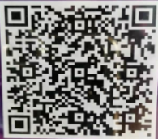
2022-14-05-057（皖） | 护理科研与临床实践研讨班 | 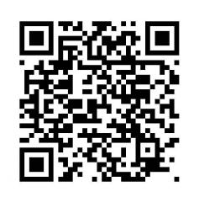
2022-14-05-515（国） | 急危重症护理新技术继续教育培训班 | 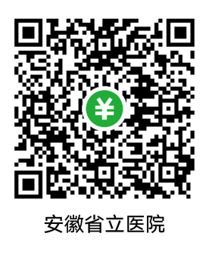

2.信息登记：扫描下方二维码，选择需要参加的继教班，提交继教卡号、会务费等开票信息。请务必保证本人信息登记正确无误。
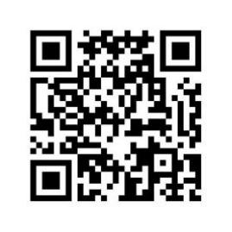
3.会务组联系方式
通讯地址：安徽省合肥市庐阳区庐江路17号，中国科大附一院（安徽省立医院）护理部
会务组联系人：张海玲 朱心怡
联系电话:0551-62283296；19942516339（张海玲）；18715652084（朱心怡）



邮箱：2019hlb@sina.com
※备注：如遇特殊情况，个别内容可能略有调整,以实际安排为准。

安徽省医院协会护理管理专业委员会
安徽省循证医学学会
中国科大附一院（安徽省立医院）护理部
2022年6月30日

